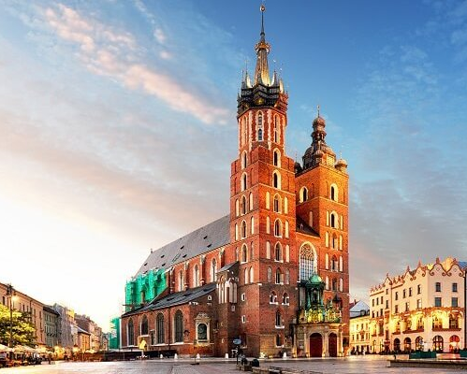
Coś dla ducha coś dla ciała i nie tylko KRAKÓW
Termin: 21-22.09.2022

Ramowy program wycieczki z okazji DNIA SENIORA 2022
Dzień I
Wyjazd o godzinie 7.00 z Kleszczowa. Przyjazd do Krakowa, jednego z najstarszych miast Polski, w którym przeszłość miesza się z teraźniejszością, a historia z nowoczesnością. Najpierw udamy się na Rynek Główny, gdzie do dziś przetrwały usytuowane na nim Sukiennice. Tu rozpoczniemy naszą fascynującą podróż przez tysiąc lat historii. Zwiedzanie z przewodnikiem Muzeum Podziemia Rynku. Odwiedzając wystawę „Śladem europejskiej tożsamości Krakowa” poczujemy atmosferę panującą na średniowiecznym rynku, poznamy troski, radości i warunki materialne codziennego życia kupców i rzemieślników. W trakcie zwiedzania będą nam towarzyszyły m.in. odgłosy transakcji handlowych i gwar miasta. Wystawa wzbogacona jest ponadto o ciekawe makiety oraz multimedia. Obiad. Przejazd do hotelu, zakwaterowanie. Wyjście do kina Kijów na seans filmowy inaugurujący specjalne, cykliczne seanse filmowe dla Seniorów pt. Kino dla Seniora. Powrót do hotelu, kolacja, czas wolny.

Dzień II
Śniadanie w formie bufetu i wykwaterowanie z hotelu. Dzień zaczniemy od uroczystej Mszy Świętej
w Kościele Mariackim. Następnie uczestnicy w kolorowym pochodzie udadzą się do Parku im. Henryka Jordana, gdzie przedstawione zostaną wykłady edukacyjne (na temat zdrowia, bezpieczeństwa, prawa
i ekonomii oraz aktywizacji seniorów), oraz ponad 20 bezpłatnych badań i porad lekarskich (badania kardiologiczne, badania ciśnienia, badania słuchu, badania wzroku, badania cukru, pomiar masy ciała). Obiad. Następnie udamy się na spacer na Wzgórze Wawelskie. Zobaczymy Zamek Królewski, uznawany za jedną z najwspanialszych rezydencji renesansowych w Europie, Katedrę Królewską i ogromny Dzwon Zygmunta, który bije tylko przy okazji najdonioślejszych wydarzeń. Wchodząc w zamkowe mury, udamy się także na dziedziniec arkadowy, by spojrzeć z góry na Wisłę. Na koniec odwiedzimy jeszcze Smoka Wawelskiego. Wyjazd w drogę powrotną. Planowany przyjazd ok. godziny 22:00.

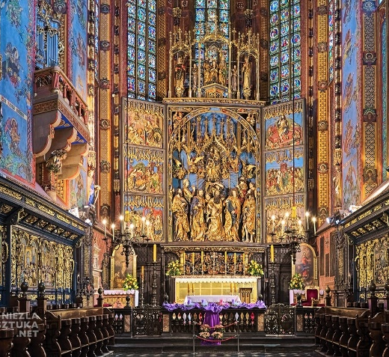
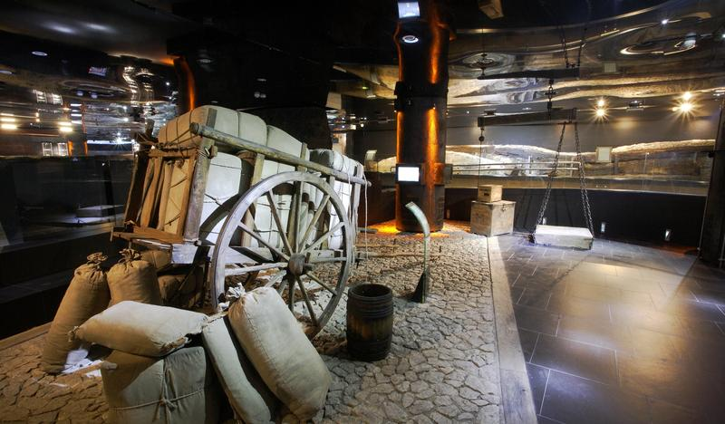
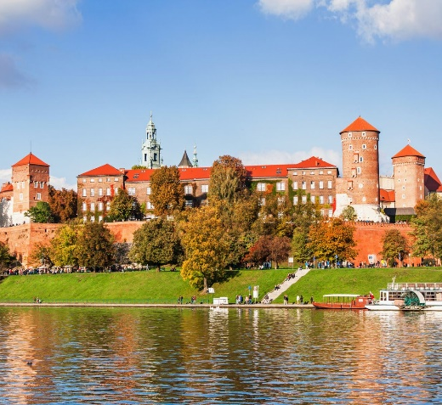

Koszt pakietu wynosi 570 zł (płatne min. 50 os.)
Pakiet zawiera:
przejazd komfortowym autokarem, opłaty drogowe i parkingowe; nocleg ze śniadaniem i kolacją; zakwaterowanie
w pokojach 2-osobowych z łazienkami, bilety wstępu wymieniowe w programie; zwiedzanie Krakowa z lokalnym przewodnikiem; dwa obiady dwudaniowe; ubezpieczenie NNW; opiekę pilota.
*Podana kolejność realizacji programu może ulec zmianie.

